马井学校开展“五项管理”专项督导
为认真贯彻落实上级督关于《关于做好“五项管理”督导工作的通知》相关文件精神，切实做好“五项管理”工作，马井学校督导室于近日开展了“五项管理”专项督导。
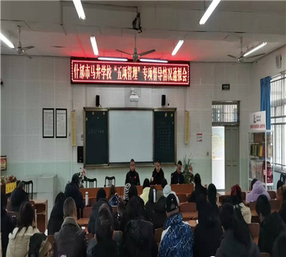

学校督导室组织全体教师集体学习了上级关于“五项管理”工作的要求和“五项管理”问题清单的相关内容。根据“五项管理”问题清单的内容就“五项管理”的宣传情况、家长知晓情况、具体落实情况等设计了《什邡市马井学校关于落实“五项管理”工作情况调查问卷》，对马井学校落实“五项管理”工作情况向家长发放调查问卷，共收回调查问卷322份。同时学校督导室会同教导处、德育处相关负责人对教师在日常工作中执行作业管理、手机管理、睡眠管理、读物管理、体质管理的情况进行检查，将检查结果和问卷调查的统计结果进行综合分析，做出书面报告，向学校相关部门和教师进行通报，并就反映的问题提出相应的整改意见。并将对问题整改情况进行跟踪，直到问题得到改正。
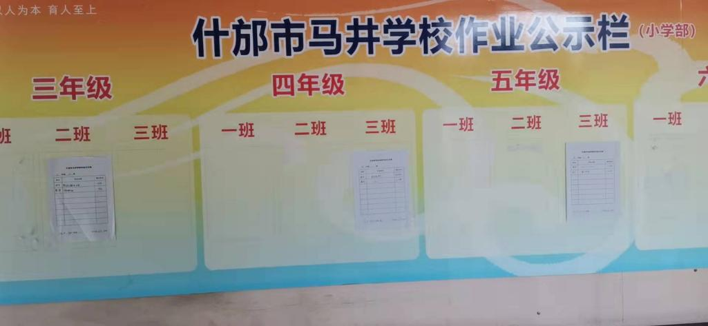

通过本次专项督导，使全体对“五项管理”的具体内容和要求有了更深的认识，为今后在教育教学工作中严格执行相关规定，全面实施素质教育，促进学生身心健康发展提供了保证。
